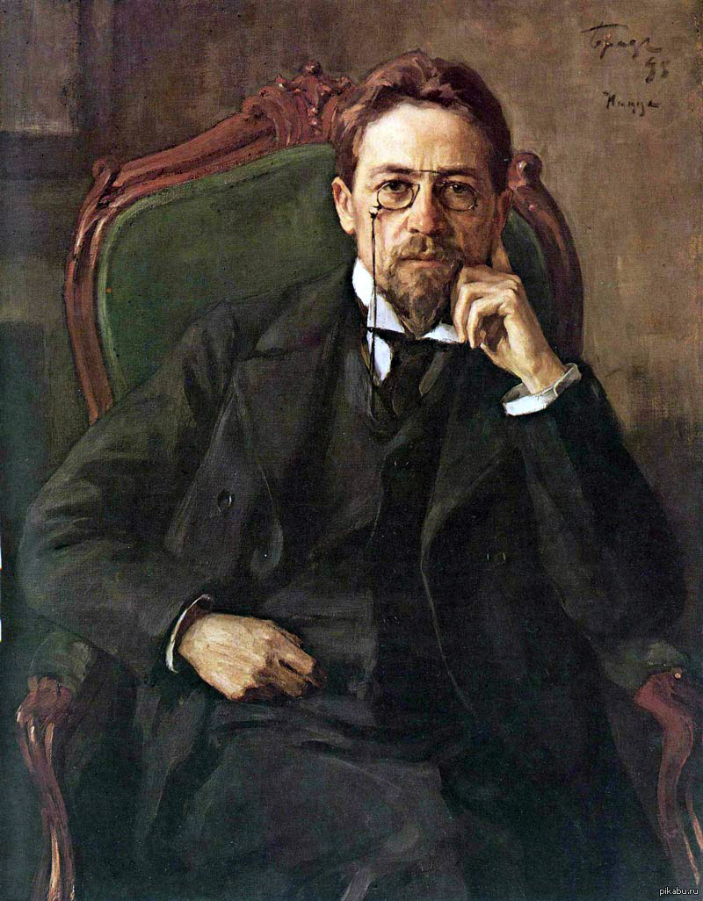

Дайджест

2020
ББК
П 71

Прекрасный мир удивительного человека [Текст]: дайджест / МБУК «ЦБС» г. Гуково, городская библиотека № 2; сост. С. Ю. Григорьева. – Гуково, 2020. – 31с.

Составитель: Григорьева С. Ю.
Ответственный за выпуск: Мягкова С. В.

Содержание:
- Биография __________________________________________________4
- Воспоминания ______________________________________________ 7
- Письма Марии Павловны ____________________________________25
- Мифы о Чехове ____________________________________________ 26
- Список использованной литературы ___________________________30

«Хорошо, если бы каждый из нас оставлял после себя школу, колодезь или еще что-нибудь вроде, чтобы жизнь не проходила и не уходила в вечность бесследно».
А.П. Чехов

БИОГРАФИЯ

В метрической книге Таганрогской соборной церкви сохранилась запись:
«1860 года Генваря 17-го дня, рождён, а 27-го крещён Антоний; родители его: таганрогский купец третьей гильдии Павел Георгиевич Чехов и законная жена его Евгения Яковлевна; восприемники: таганрогский купеческий брат Спиридон Титов и таганрогского третьей гильдии купца Дмитрия Сафьянопуло жена».
Дьячок, записывавший в книгу новорожденного, ошибся на один день: Антон Павлович Чехов родился 16 января 1860 года.
Чехов - гимназист сам шил себе брюки, голодал - и порой не только потому, что в семье строжайше соблюдались посты. Если случалось поесть «скоромного», то непременно тайком, потому что это считалось непростительным грехом и за такой грех дома ожидала суровая расправа. Притом у Павла Егоровича эта жестокость усугублялась религиозным исступлением, благочестием, внушаемым розгой.
Нужду, лишения, страх перед завтрашним днём, унизительный труд - всё это знал Чехов, прежде чем ему открылся путь в большую литературу.
Актриса Александринского театра Каратыгина в своих воспоминаниях описывает изящный, обаятельный облик молодого Чехова. Внешне он казался жизнерадостным, весёлым, но смерть брата бросила тень на всю его жизнь. Нет никакого сомнения, он тогда уже сознавал, что болен той же болезнью, от которой погиб его брат.
Через всю жизнь Марии Павловны Чеховой проходит постоянная тревога, трогательная забота о брате. Но есть у неё ещё одна великая заслуга перед русской литературой. Её труду мы обязаны тем, что были собраны и впервые изданы письма Чехова.
Никулин, Л. Чехов, Бунин, Куприн [Текст]: литературные портреты. – М.: Советский писатель, 1960. – 325с.
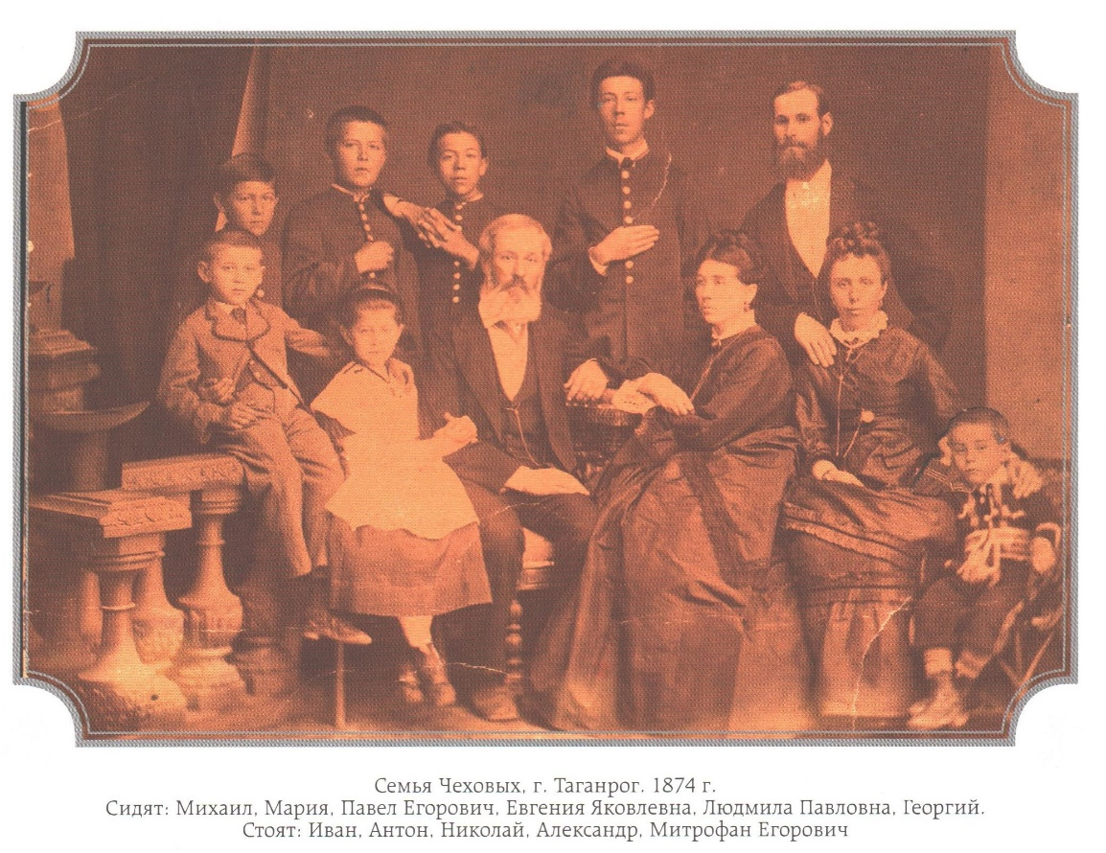
Антон Павлович родился и прожил почти половину жизни в небольшом приморском городе, имевшем статус международного порта. Южно - русские города всегда представляли собой довольно пёструю смесь, но Таганрог в этом ряду выделялся: из двадцати одной с лишним тысячи жителей каждый пятый был иностранцем, а каждый третий из пяти - грек.
Греками были и крёстные родители Чехова - Спиридон Федорович Титов и Елизавета Ефимовна Софьянопуло. Будущий писатель с мировым именем распахнул глаза в этот мир в крохотном белом домике, спрятанном в глубине тихого двора на Полицейской улице в домовладении купца А. Гнутова. Маленький человечек рос, и вместе с ним рос и расширялся его мир.
Шло время, семья Чеховых увеличивалась, меняя квартиры и адреса. Вслед за Антоном на свет появился Иван, затем Мария и Михаил, самая младшая, Евгения, названная в честь матери, умерла в двухлетнем возрасте.
Содержать большую семью было непросто, но жили Чеховы, по свидетельству Михаила Павловича, младшего брата и первого биографа писателя, в завидной дружбе.
В этой тихой размеренной жизни были свои радости, свои печали. И всё же, несмотря ни на что, Антоша Чехов оставался весёлым, резвым, шаловливым мальчиком, умевшим всегда поднять настроение окружающим, - так вспоминали о нём родственники, гимназические товарищи, соседи.
Мир Чехова [Текст]: Альбом. – Ростов н/Д.: Омега-Принт, 2010. – 248с.
Чехов впервые увидел Москву будучи семнадцатилетним юношей. Весной 1877 г. он приехал сюда из Таганрога на школьные каникулы. Древний русский город с его величественным Кремлём, улицами и площадями, наполненными оживлённой толпой, произвёл на молодого человека ошеломляющее впечатление, и Чехов писал: «Если только кончу гимназию, то прилечу в Москву на крыльях, она мне очень понравилась».
Жизнь и творчество Чехова тесно связаны с Москвой. Здесь протекали студенческие годы Антона Павловича, началась его литературная работа, выросли его писательские, общественные, дружеские связи. Москва была живым источником, в течение четверти века питавшим творчество Чехова. На московской сцене были впервые поставлены почти все произведения драматурга. И даже когда резкое ухудшение здоровья заставило писателя поселиться па юге, он не порывал глубокой внутренней связи с любимым городом.
Однако надо сказать, что Москва дала Чехову не только много больших светлых, радостных дней, но и немало горечи. Сдержанный по натуре и никогда не любивший жаловаться, Антон Павлович в письме к брату, перечисляя то, что отравляло ему жизнь в юности, говорит о «московском житии». Тяжёлым был путь молодого человека, приехавшего из далёкого Таганрога в Москву искать своего места в жизни. Бедность, почти нищета. Необходимость не только зарабатывать себе на жизнь, но и быть опорой большой семьи. Ученье на трудном медицинском факультете и одновременно огромная литературная работа - сотни рассказов и миниатюр, написанных в предельно короткий срок! Только полным напряжением душевных и физических сил, только величайшей целеустремленностью и выдержкой молодой писатель смог добиться победы.
Балабанович, Е. Дом в Кудрине [Текст]: из жизни А.П. Чехова. – М.: Московский рабочий, 1961. – 270с.
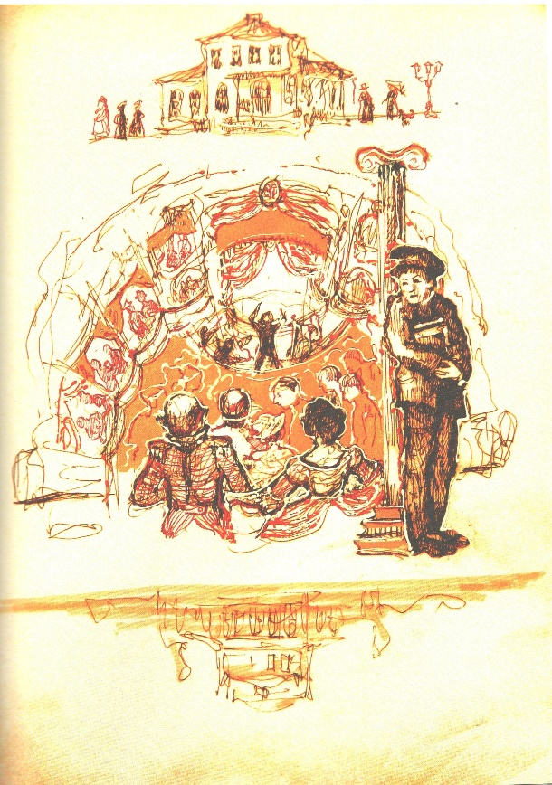
Чеховские герои тянутся к поэзии и музыке, как продрогший человек к теплу очага. Искусство их врачует и «греет» своей внутренней соразмерностью, ладом, позволяя на какой - то срок отвлечься от хронической аритмии чувств. Отсюда и особая роль музыки в драматургии Чехова. Здесь она не просто организует паузы либо аккомпанирует движению сюжета. Она сверх всего прочего - возражение хаосу и затяжной нескладице чувств, а еще и намёк на иную действительность, где нет места нынешним разладам.
И, даже умолкая, музыка всё равно звучит - в элегических жалобах персонажей, томительных повторах, почти речитативах («Если бы знать, если бы знать!»), в разговорах - фугах.
Пьесы Чехова музыкальны на всю глубину их образного строя. И естественно, что духом музыки проникнута архитектура, внутренняя планировка пьес, их сюжетная организация.
Камянов, В.И. Время против безвременья [Текст]: Чехов и современность. – М.: Советский писатель, 1989. – 384с.

ВОСПОМИНАНИЯ

Коровин К. А. Из моих встреч с А. П. Чеховым
Он был красавец. У него было большое открытое лицо с добрыми смеющимися глазами. Беседуя с кем-либо, он иногда пристально вглядывался в говорящего, но тотчас же вслед опускал голову и улыбался какой-то особенной, кроткой улыбкой. Вся его фигура, открытое лицо, широкая грудь внушали особенное к нему доверие, - от него как бы исходили флюиды сердечности и защиты... Несмотря на его молодость, даже юность, в нём уже тогда чувствовался какой - то добрый дед, к которому хотелось прийти и спросить о правде, спросить о горе, и поверить ему что-то самое важное, что есть у каждого глубоко на дне души. Антон Павлович был прост и естественен, он ничего из себя не делал, в нём не было ни тени рисовки или любования самим собою. Прирождённая скромность, особая мера, даже застенчивость - всегда были в Антоне Павловиче.

Репин И. Е. О встречах с А. П. Чеховым
Тонкий, неумолимый, чисто русский анализ преобладал в его глазах над всем выражением лица. Враг сантиментов и выспренних увлечений, он, казалось, держал себя в мундштуке холодной иронии и с удовольствием чувствовал на себе кольчугу мужества.
Мне он казался несокрушимым силачом по складу тела и души.
Лазарев-Грузинский А.С. А.П. Чехов
Читал Чехов мастерски, - известно, что в ранней юности он не без успеха выступал на сцене; всю пьеску он прочёл свободно, не задыхаясь, не спадая с голоса, хотя от публичных выступлений на литературных вечерах уклонялся и тогда, и позже, ссылаясь на слабость голоса, на быструю утомляемость. От публичных выступлений его удерживал, по его собственному признанию, беспричинный и глупый страх толпы, чувство, которое было для него непреоборимым. В небольших компаниях не было человека общительнее его.
Кроме первых лет юмористического скорописания, все остальные годы Чехов творил очень медленно, вдумчиво, чеканя каждую фразу. Но работая медленно и вдумчиво, Чехов никогда не делал из своей работы ни таинства, ни священнодействия, никогда его творчество не требовало уединения в кабинете, опущенных штор, закрытых дверей.
Чехов «пристроил» Н. М. Ежова в «Новое время»? Далее, Н. М. Ежов пишет: «Быстрая литературная карьера А. П. Чехова совершенно изменила его самого и его отношения к окружающим. Удача вскружила ему голову. Он стал суховат с прежними благоприятелями, стал глядеть свысока на знакомства. Прежние товарищи по небольшим изданиям казались ему мелюзгой» ... «Чехов, войдя в известность, ужасался при появлении всякого малозначительного гостя и не любил разговоров даже с близкими знакомыми(?); только там, где для самого Чехова имелся интерес, выступали на сцену и любезности, и приглашения вновь, и дружеские поцелуи».
Как один из «прежних благоприятелей» Чехова, на основании собственных воспоминаний и писем Чехова, категорически утверждаю, что все это вздор. Литературные удачи ничуть не изменили отношения Чехова ни к В. А. Гиляровскому, ни ко многим другим «благоприятелям» из среды писателей и журналистов, ни ко мне. Как раньше, в 1887 году, он сетовал в письмах, что я не зашёл проститься, уехал от его именин, и звал к себе, так и после пушкинской премии и литературных удач он писал мне: «не повидаться ли нам?» (92 г.), «я соскучился по Вас» (92 г.), «Я ждал Вас всю неделю. Отчего Вы не приехали?» (92 г., из Мелихова), «Если найдётся свободная минутка, то напишите мне. Я очень скучаю» (99. г., из Ялты).
В извиненье Н. М. Ежова можно сказать, что судит о Чехове вкривь и вкось не один он, охотников до подобных суждений весьма много. Они говорят о сдержанности, о скрытности Чехова. Конечно, он не видел нужды исповедоваться первому встречному, но масса интимных вещей, рассыпанных в письмах Чехова, доказывает, что Чехов не был скрытным.
Авилова Л.А. А.П. Чехов в моей жизни
Одно для меня было ясно: ничего не могло быть понятнее, естественнее и даже неизбежнее, чем то, что я полюбила Чехова. Я не могла не восхищаться не только его талантом, но и им самим, всем, что он говорил, его мыслями, его взглядами.
Правда, говорил он мало, но и этими короткими фразами точно освещал жизнь всей своей большой, сложной, благородной личностью.
Для меня его взгляд был не то что законом, которому нужно подчиниться, а откровением, которое нельзя не схватить с жадностью и нельзя откинуть, забыть. Мне часто приходилось слышать беседы «умных» людей и испытывать досаду, неприязнь, даже возмущение.
С фотографической карточки на письменном столе глядит на меня твоё лицо, - милый, дорогой, ушедший навсегда друг. В моей памяти живы и всегда будут жить твои речи, твой короткий смешок и выражение твоих глаз - то грустных и тоскующих, то вспыхивающих искрами могучего, непобедимого юмора. Ты любил жизнь и ушёл из неё, как яркий солнечный луч. Встретив сумерки жизни, ты осмыслил их и воплотил в неувядающих образах. Но как ты верил, как мы все верили в твой призыв к жизни, красивой, изящной и умной! Ведь она придёт же к нам, эта Жизнь! И, угасая на далёкой чужбине, недаром же ты сравнивал чужую жизнь с своей родной, недаром твоя умиравшая мысль билась такой горячей, страстной любовью к родной стороне. Только зачем, зачем так рано красивые цветы, лавровые венки и венки из вишнёвых листьев, сорванные и сплетённые для тебя твоей родиной, достались твоей могиле?.. С фотографической карточки на письменном столе глядит на меня твоё лицо, милый, дорогой друг... Я по-прежнему, но теперь уже мысленно, беседую с тобой, и тихо теплится моя одинокая рабочая лампа.
К.С. Станиславский А.П. Чехов в художественном театре
Рядом с его комнатой часто шумел самовар, а вокруг чайного стола, точно калейдоскоп, сменялись посетители. Одни приходили, другие уходили.
Здесь часто и долго сиживали покойный художник Левитан, поэт Бунин, Вл. И. Немирович-Данченко, артист нашего театра Вишневский, Сулержицкий и многие другие.
Среди этой компании обыкновенно молчаливо сидела какая-нибудь мужская или женская фигура, почти никому не известная. Это была или поклонница, или литератор из Сибири, или сосед по имению, товарищ по гимназии, или друг детства, которого не помнил сам хозяин.
Эти господа стесняли всех и особенно самого А.П. Но он широко пользовался завоёванным себе правом: исчезать от гостей. Тогда из-за закрытой двери слышалось его покашливание и мерные шаги по комнате. Все привыкли к этим исчезновениям и знали, что, если соберётся общество во вкусе А. П., он чаще появляется и даже сидит с ним, поглядывая через pince - nez на молчаливую фигуру непрошеного гостя.
Горький М. А.П. Чехов
Однажды он позвал меня к себе в деревню Кучук-Кой, где у него был маленький клочок земли и белый двухэтажный домик. Там, показывая мне своё «имение», он оживлённо заговорил:
- Если бы у меня было много денег, я устроил бы здесь санаторий для больных сельских учителей. Знаете, я выстроил бы этакое светлое здание - очень светлое, с большими окнами и с высокими потолками. У меня была бы прекрасная библиотека, разные музыкальные инструменты, пчельник, огород, фруктовый сад; можно бы читать лекции по агрономии, метеорологии, учителю нужно всё знать, батенька, всё!
Он вдруг замолчал, кашлянул, посмотрел на меня с боку и улыбнулся своей мягкой, милой улыбкой, которая всегда так неотразимо влекла к нему и возбуждала особенное, острое внимание к его словам.
- Вам скучно слушать мои фантазии? А я люблю говорить об этом. Если б вы знали, как необходим русской деревне хороший, умный, образованный учитель! У нас в России его необходимо поставить в какие-то особенные условия, и это нужно сделать скорее, если мы понимаем, что без широкого образования народа государство развалится, как дом, сложенный из плохо обожжённого кирпича! Учитель должен быть артист, художник, горячо влюблённый в своё дело, а у нас - это чернорабочий, плохо образованный человек, который идёт учить ребят в деревню с такой же охотой, с какой пошёл бы в ссылку. Он голоден, забит, запуган возможностью потерять кусок хлеба. А нужно, чтобы он был первым человеком в деревне, чтобы он мог ответить мужику на все его вопросы, чтобы мужики признавали в нём силу, достойную внимания и уважения, чтобы никто не смел орать на него... унижать его личность, как это делают у нас все: урядник, богатый лавочник, поп, становой, попечитель школы, старшина и тот чиновник, который носит звание инспектора школ, но заботится не о лучшей постановке образования, а только о тщательном исполнении циркуляров округа. Нелепо же платить гроши человеку, который призван воспитывать народ, - вы понимаете? - воспитывать народ! Нельзя же допускать, чтоб этот человек ходил в лохмотьях, дрожал от холода в сырых, дырявых школах, угорал, простужался, наживал себе к тридцати годам лярингит, ревматизм, туберкулёз... ведь это же стыдно нам! Наш учитель восемь, девять месяцев в году живёт, как отшельник, ему не с кем сказать слова, он тупеет в одиночестве, без книг, без развлечений. А созовёт он к себе товарищей - его обвинят в неблагонадёжности, - глупое слово, которым хитрые люди пугают дураков!.. Отвратительно всё это... какое-то издевательство над человеком, который делает большую, страшно важную работу. Знаете, - когда я вижу учителя, - мне делается неловко перед ним и за его робость, и за то, что он плохо одет, мне кажется, что в этом убожестве учителя и сам я чем-то виноват... серьёзно!
БУНИН И. А. ЧЕХОВ
В Москве я видел человека средних лет, высокого, стройного, лёгкого в движениях; встретил он меня приветливо, но так просто, что я принял эту простоту за холодность. В Ялте я нашёл его сильно изменившимся: он похудел, потемнел в лице, двигался медленнее, голос его звучал глуше. Но, в общем, он был почти тот же, что в Москве: приветлив, но сдержан, говорил довольно оживлённо, но ещё более просто и кратко и во время разговора всё думал о чём-то своём, предоставляя собеседнику самому улавливать переходы в скрытом течении своих мыслей, и всё глядел на море сквозь стёкла пенсне, слегка приподняв лицо. На другое утро после встречи на набережной я поехал к нему на дачу. Хорошо помню это солнечное утро, которое мы провели в его садике. С тех пор я начал бывать у него всё чаще, а потом стал и совсем своим человеком в его доме. Сообразно с этим изменилось и отношение его ко мне, стало сердечнее, проще...
Куприн А.И. Памяти Чехова
Мысль о красоте грядущей жизни, так ласково, печально и прекрасно отозвавшаяся во всех его последних произведениях, была и в жизни одной из самых его задушевных, наиболее лелеемых мыслей. Как часто, должно быть, думал он о будущем счастии человечества, когда, по утрам, один, молчаливо подрезывал свои розы, ещё влажные от росы, или внимательно осматривал раненный ветром молодой побег. И сколько было в этой мысли кроткого, мудрого и покорного самозабвения!
Нет, это не была заочная жажда существования, идущая от ненасытимого человеческого сердца и цепляющаяся за жизнь, это не было - ни жадное любопытство к тому, что будет после меня, ни завистливая ревность к далёким поколениям. Это была тоска исключительно тонкой, прелестной и чувствительной души, непомерно страдавшей от пошлости, грубости, скуки, праздности, насилия, дикости - от всего ужаса и темноты современных будней. И потому-то под конец его жизни, когда пришла к нему огромная слава, и сравнительная обеспеченность, и преданная любовь к нему всего, что было в русском обществе умного, талантливого и честного, - он не замкнулся в недостижимости холодного величия, не впал в пророческое учительство, не ушёл в ядовитую и мелочную вражду к чужой известности. Нет, вся сумма его большого и тяжёлого житейского опыта, все его огорчения, скорби, радости и разочарования выразились в этой прекрасной, тоскливой, самоотверженной мечте о грядущем, близком, хотя и чужом счастии.
- Как хороша будет жизнь через триста лет!
Книппер-Чехова О.Л. О А.П. Чехове
Антон Павлович тихо, покойно отошёл в другой мир. В начале ночи он проснулся и первый раз в жизни сам попросил послать за доктором. Ощущение чего-то огромного, надвигающегося придавало всему, что я делала, необычайный покой и точность, как будто кто-то уверенно вёл меня. Помню только жуткую минуту потерянности: ощущение близости массы людей в большом спящем отеле и вместе с тем чувство полной моей одинокости и беспомощности. Я вспомнила, что в этом же отеле жили знакомые русские студенты - два брата, и вот одного я попросила сбегать за доктором, сама пошла колоть лёд, чтобы положить на сердце умирающему. Я слышу, как сейчас среди давящей тишины июльской мучительно душной ночи звук удаляющихся шагов по скрипучему песку...
Пришёл доктор, велел дать шампанского. Антон Павлович сел и как-то значительно, громко сказал доктору по-немецки (он очень мало знал по-немецки): «Ich sterbe…»
Потом взял бокал, повернул ко мне лицо, улыбнулся своей удивительной улыбкой, сказал: «Давно я не пил шампанского...», покойно выпил всё до дна, тихо лёг на левый бок и вскоре умолкнул навсегда... И страшную тишину ночи нарушала только как вихрь ворвавшаяся огромных размеров чёрная ночная бабочка, которая мучительно билась о горящие электрические лампочки и металась по комнате.
Ушёл доктор, среди тишины и духоты ночи со страшным шумом выскочила пробка из недопитой бутылки шампанского... Начало светать, и вместе с пробуждающейся природой раздалось, как первая панихида, нежное, прекрасное пение птиц, и донеслись звуки органа из ближней церкви. Не было звука людского голоса, не было суеты обыденной жизни, были красота, покой и величие смерти...
А.П. Чехов в воспоминаниях современников [Текст] / Вступ. статья А. Туркова; Сост., подгот. Текста и коммент. Н. Гитович. – М.: Худож. лит., 1986. – 735с. – (Литературные мемуары).
В произведениях Чехова всегда чувствуется личность автора - друга всего живого, развивающегося, поэтичного, врага неподвижности, застоя, догматизма, регресса. Авторское присутствие заметно в самом выборе объектов изображения: дети, народ, природа, люди, ищущие истину, и пошлые обыватели, прозаические дельцы, застывшие догматики; замкнутое «футлярное» существование и открытость миру, людям; статичность, отставание от времени и причастность к динамическому процессу.
Чехов творил в конце XIX - начале XX века, в переломную эпоху русской истории, накануне двух войн и двух революций, в период глубокого кризиса буржуазного мира, пробуждения сознания широких масс, которым суждено было этот мир разрушить и перестроить. Искусство, по глубокому убеждению, Чехова, необходимо людям, «как воздух, и может быть сравнимо лишь с желанием есть и пить». Оно - огромная сила, общественная, нравственная, воспитательная. Свой гражданский писательский долг Чехов видел в том, чтоб разнообразными и экономными средствами словесного искусства открывать людям многомерность жизни, «правду безусловную и честную», разрушать иллюзии, поддерживать в человеке достоинство, развивать в нём способность видеть мир собственными глазами, понимать его своим умом, чувствовать своим сердцем.
Семанова, М.Л. Чехов – художник [Текст] / М.Л. Семанова. – М.: Просвещение, 1976. – 224с. – (Библиотека словесника).
Личная нравственная чистота Чехова, его непрестанная взыскательная работа над собой, суровость личного контроля над каждым своим поступком - всё это дало писателю неограниченное и законное право бичевать в своих произведениях моральных калек и духовных уродов всех чинов и рангов, поднимать свой голос в защиту людей без орденов и званий, воспевать благородство души истинных хозяев жизни.
Лучшие, вошедшие в сокровищницу мировой реалистической литературы произведения Чехова - это зеркало, отразившее нравственную красоту Чехова-человека, которую вырастили его светлые жизненные устремления, то понимание смысла жизни человека и те высокие цели, ради которых стоит жить и бороться.
Высокие нравственные устои Чехова сделали его правдивым, взыскательным и зорким художником. Как врач, он хорошо знал анатомию человека; как писатель - отлично разбирался в анатомии души. Он прикасался к ней, не причиняя боли, и никогда не оставался равнодушным, если обнаруживал болезнь, никогда не торопился прописывать лекарства для исцеления души. Чехов хорошо понимал, особенно в зрелые годы своей творческой биографии, что лечить человеческую душу нужно очень вдумчиво и осторожно, что дело не только в правильном диагнозе душевного заболевания, но и в точном определении его причины.
Чехов не собирался лечить «Россию - страну казённую» компрессами, микстурами, мазями. Не лечить, а «перевернуть жизнь» и очистить дорогу другой России - стране, богатой талантами, стране, народ которой восхищал и будет восхищать всё прогрессивное человечество своим умом, гуманизмом и трудолюбием. Так думал и того хотел Чехов - художник, создавая свои бессмертные произведения.
Антов Павлович работал с напряжением всех своих физических и духовных сил. «Он разъезжал по деревням, - вспоминает об этой поре Т. Л. Щепкина-Куперник, - принимал больных, читал лекции, как бороться с холерой, сердился, убеждал, горел этим - И писал друзьям: «Пока я служу в земстве - не считайте меня литератором». Но, конечно, не писать он не мог. Он возвращался домой измученный, с головной болью, но держал себя так, будто делал пустяки, дома всех смешил - и ночью не мог спать или просыпался от кошмаров».
Трудно приходилось Чехову-врачу. «Из всех серпуховских докторов, - жалуется Антон Павлович в одном из писем в августе 1892 года, - я самый жалкий; лошади и экипаж у меня паршивые, дорог я не знаю, по вечерам ничего не вижу, денег у меня нет, утомляюсь я очень скоро...»
Великий художник [Текст]: Сборник статей. – Ростов н/Д.: Ростовское книжное издательство, 1959. – 369с.
Семь глав книги – это семь отдельных жизнеописаний, от рождения до смертного часа. Но все они, как то было и в реальности, взаимосвязаны, а вместе являют дотоле скрытую даже от глаз исследователей жизнь семьи Чеховых в нескольких поколениях на протяжении почти полутора веков. Предлагаемое повествование существенно меняет расхожее представление о семье Чеховых, упраздняет многие семейные легенды и литературоведческие мифы. В книге нет главы, посвященной А.П. Чехову. Однако его личность оказывается сердцевиной семейного эпоса.
История одной семьи, познавшей крепостное право, относительную состоятельность, разорение, несколько войн, личные трагедии, реалии русской жизни и жребий родственных отношений с гениальным человеком.
Кузичева, А.П. Чеховы. Биография семьи [Текст] / А.П. Кузичева. – М.: Артист. Режиссёр. Театр, 2004. – 470с.
Бунин И.
Мальчиком Чехов был, по словам его школьного товарища Сергеенко, «вялым увальнем с лунообразным лицом». Я, судя по портретам и по рассказам родных Чехова, представляю его себе иначе. И лицо у него было не «лунообразное», а просто - большое, очень умное и очень спокойное. Вот это-то спокойствие и дало, вероятно, повод считать мальчика Чехова «увальнем», - спокойствие, а отнюдь не вялость, которой у Чехова никогда не было - даже в последние годы. Но и спокойствие это было, мне кажется, особенное - спокойствие мальчика, в котором зрели большие силы, редкая наблюдательность и редкий юмор. Да и как, в противном случае, согласовать слова Сергеенко с рассказами матери и братьев Чехова о том, что в детстве «Антоша» был неистощим на выдумки, которые заставляли хохотать до слёз даже сурового в ту пору Павла Егоровича! В юности, - в те счастливые дни, когда ему доставляло наслаждение проектировать такие произведения, как «Искусственное разведение ежей, - руководство для сельских хозяев», - это спокойствие как бы потонуло в пышном расцвете прирождённой Чехову жизнерадостности, - все, кто знали его в эту пору, говорят о неотразимом очаровании его весёлости, красоты его открытого, простого лица и его лучистых глаз. Но годы шли, дух и мысль становились глубже и прозорливее - и Чехов снова овладел собою. Это было время, когда он, смело отдав дань молодости, первым непосредственным проявлениям своей богатой натуры, уже приступил к суровому в своей художественной неподкупности изображению действительности. И мои первые встречи с ним относятся именно к этому времени.
Он мало ел, мало спал, очень любил порядок. В комнатах его была удивительная чистота, спальня была похожа на девичью. Как ни слаб бывал он порой, ни малейшей поблажки не давал он себе в одежде.
Руки у него были большие, сухие, приятные.
Точен и скуп на слова был он даже в обыденной жизни. Словом он чрезвычайно дорожил, слово высокопарное, фальшивое, книжное действовало на него резко: сам он говорил прекрасно - всегда по - своему, ясно, правильно. Писателя в его речи не чувствовалось, сравнения, эпитеты он употреблял редко, а если и употреблял, то чаще всего обыденные, и никогда не щеголял ими, никогда не наслаждался своим удачно сказанным словом.
Многие впоследствии говорили, что у Чехова были голубые глаза. Это ошибка, но ошибка до странного общая всем, знавшим его. Глаза у него были тёмные, почти карие, причём раёк правого глаза был окрашен значительно сильнее, что придавало взгляду А. П., при некоторых поворотах головы, выражение рассеянности. Верхние веки несколько нависали над глазами, что так часто наблюдается у художников, охотников, моряков - словом, у людей с сосредоточенным зрением. Благодаря пенсне и манере глядеть сквозь низ его стёкол, несколько приподняв кверху голову, лицо А. П. часто казалось суровым. Но надо было видеть Чехова в иные минуты (увы, столь редкие в последние годы), когда им овладевало веселье и когда он, быстрым движением руки сбрасывая пенсне и покачиваясь взад и вперед на кресле, разражался милым, искренним и глубоким смехом. Тогда глаза его становились полукруглыми и лучистыми, с добрыми морщинками у наружных углов, и весь он тогда напоминал тот юношеский известный портрет, где он изображен почти безбородым, с улыбающимся, близоруким и наивным взглядом несколько исподлобья. И вот - удивительно - каждый раз, когда я гляжу на этот снимок, я не могу отделаться от мысли, что у Чехова глаза были действительно голубые.
Вставал А. П., по крайней мере летом, довольно рано. Никто даже из самых близких людей не видал его небрежно одетым; также не любил он разных домашних вольностей вроде туфель, халатов и тужурок. В восемь-девять часов его уже можно было застать ходящим по кабинету или за письменным столом, как всегда, безукоризненно, изящно и скромно одетого.
Странно – до чего не понимали Чехова! Он – этот «неисправимый пессимист», - как его определяли, - никогда не переставал надеяться на светлое будущее, никогда не переставал верить в незримую, но упорную и плодотворную работу лучших сил нашей родины. Кто из знавших его близко не помнит этой обычной, излюбленной его фразы, которую он так часто, иногда даже совсем не в лад разговору, произносил вдруг своим уверенным тоном:
- Послушайте, а знаете что? Ведь в России через десять лет будет конституция.
Горький М.
Мне кажется, что всякий человек при Антоне Павловиче невольно ощущал в себе желание быть проще, правдивее, быть более самим собой, и я не раз наблюдал, как люди сбрасывали с себя пёстрые наряды книжных фраз, модных слов и все прочие дешёвенькие штучки, которыми русский человек, желая изобразить европейца, украшает себя, как дикарь раковинами и рыбьими зубами. Антон Павлович не любил рыбьи зубы и петушиные перья; всё пёстрое, гремящее и чужое, надетое человеком на себя для «пущей важности», вызывало в нём смущение, и я замечал, что каждый раз, когда он видел перед собой разряженного человека, им овладевало желание освободить его от всей этой тягостной и ненужной мишуры, искажавшей настоящее лицо и живую душу собеседника. Всю жизнь А. Чехов прожил на средства своей души, всегда он был самим собой, был внутренно свободен и никогда не считался с тем, чего одни - ожидали от Антона Чехова, другие, более грубые, - требовали. Он не любил разговоров на «высокие» темы, - разговоров, которыми этот милый русский человек так усердно потешает себя, забывая, что смешно, но совсем неостроумно рассуждать о бархатных костюмах в будущем, не имея в настоящем даже приличных штанов.
Красиво простой, он любил всё простое, настоящее, искреннее, и у него была своеобразная манера опрощать людей.
Антон Павлович Чехов [Текст] // Роман газета. – 2010. - № 2. – С. 6, 12, 28-29, 38.
Что дал Таганрог молодому Чехову? Таганрогская серая «растительная» жизнь, нелепость гимназического воспитания, семья, в которой безраздельно царило всевластие отца, - всё это зародило в Чехове глубокую ненависть к отупляющему, засасывающему человека мещанскому прозябанию, сонной одури провинциальной жизни. Это чувство, подкреплённое впоследствии новыми наблюдениями, сделало из него страстного борца против пошлости и мещанства. Всю свою жизнь он был их обличителем, в каких бы формах и каком бы кругу они ни проявлялись.
За годы жизни в Таганроге у будущего писателя накопилось множество разнообразных наблюдений и впечатлений, здесь увидел он колоритные фигуры чиновников, купцов, мещан и других обывателей. Их умственная нищета и духовное ничтожество были потом беспощадно осмеяны в его произведениях. Здесь же, в окрестностях Таганрога, Антон Павлович увидел ту неповторимую красоту русской степи, непревзойдённым певцом которой он стал впоследствии. В Таганроге он пристрастился к чтению книг, полюбил театр и драматургию. В родном городе Чехов узнал многих людей, светлое воспоминание о которых сохранилось у него на всю жизнь.
В Таганроге начался в нём долгий и мучительный процесс выдавливания из себя по каплям раба, в которого стремилась превратить его тяжёлая, угнетающая жизнь, власть денег.
Чеховские места в Таганроге [Текст]: Путеводитель. – Ростов н/Д.: Ростовское книжное издательство, 1959. – 157с.
В 1890 году Чехов задумывает и осуществляет путешествие на Сахалин для изучения жизни ссыльно - каторжных. В тогдашних условиях, когда не было еще Сибирской железной дороги, эта поездка была подвигом: Чехов на лошадях проехал через всю Сибирь, подвергая своё всегда слабое здоровье многим опасным испытаниям, рискуя иногда и жизнью.
Знакомство с Сибирью дало писателю возможность увидеть огромные творческие силы народа, почувствовать нераскрытые ещёе его возможности. «Боже мой, как богата Россия хорошими людьми!» - восклицает Чехов в одном из своих сибирских писем.
Подводя итоги своим сибирским впечатлениям, Чехов, стоя на берегу Енисея, у города Красноярска, думает о том, «какая полная, умная и смелая жизнь осветит со временем эти берега».
Поездка на Сахалин была большим общественным делом писателя. На слова одного из своих современников о том, что Сахалин никому не нужен и не интересен, Чехов возмущенно отвечал: «Сахалин может быть ненужным и неинтересным только для того общества, которое не ссылает на него тысячи людей... Сахалин - это место невыносимых страданий, на какие только бывает способен человек вольный и подневольный. Работавшие около него и на нём решали страшные ответственные задачи и теперь решают».
Чехов пробыл на Сахалине три месяца. На Сахалине, пишет Чехов, он «видел всё, кроме смертной казни». Чехов побывал в сахалинских тюрьмах, в посёлках ссыльно - каторжных, он видел заковку в кандалы, наказания плетьми, видел прикованных к тачкам, видел, как эксплуатировали труд каторжан, заставляя их перевозить на себе брёвна.
«Сахалин представляется мне целым адом», - так подвёл Чехов итоги своим сахалинским впечатлениям.
На Сахалине Чехов сделал перепись всего ссыльно - каторжного населения острова, составил свыше десяти тысяч карточек с подробным описанием жизни каждого ссыльного. «Я объездил все поселения, заходил во все избы и говорил с каждым... На Сахалине нет ни одного каторжного или поселенца, который не разговаривал бы со мной», - говорил А. П. Чехов.
Поездка расширила круг представлений писателя о России, о народе, обострила в его сознании ощущуение близости с народом. «Моё сахалинское прошлоекажется мне таким огромным», - писал он.
Виноградова, К. Жизнь среди народа [Текст]: А.П. Чехов в Мелихове / К. Виноградова. – М.: Государственное издательство детской литературы министерства просвещения РСФСР, 1962. – 190с.
Я готов день и ночь стоять почётным караулом у крыльца того дома, где живёт Петр Ильич...» - в таких образных, полных уважения и восхищения словах выразил Антон Павлович Чехов своё отношение к любимейшему композитору - Петру Ильичу Чайковскому. В свою очередь Чайковский высоко ценил творчество писателя и был, как он сам говорил, «пламенным почитателем» Чехова. Великих современников связывали дружественные личные отношения. В то же время их соединяла ещё более глубокая, можно сказать родственная, творческая связь.
Музыка сопутствовала всей жизни Чехова. Она была для него внутренне необходимой, являлась неиссякаемым источником вдохновения, давала высокую творческую радость. Живой, постоянный интерес к музыке является важной гранью творческой личности Чехова.
Каков же был музыкальный мир Чехова и какое место занимал в нём Чайковский? Как складывались музыкальные интересы Чехова и каким был его путь к Чайковскому? Когда и при каких обстоятельствах входила в жизнь Чехова музыка композитора? Каких музыкантов, ценимых Чайковским, слушал Чехов на протяжении своего жизненного пути? Как развёртывались отношения Чехова и Чайковского? Каковы были личные и творческие связи Чехова с окружением композитора? На эти вопросы призваны ответить первая - седьмая главы данной книги.
Балабанович, Е.3. Чехов и Чайковский [Текст] / Е.З. Балабанович. - Изд. 2-е. М.: Московский рабочий, 1973. - 184с.
Чехову исполнилось тринадцать лет, когда впервые он попал в театр.
Давали оперетту «Прекрасная Елена». Небо морщинилось, белые колонны с грязными прожилками напоминали цветом стены гимназии, большая луна светилась, как жёлтый шар в окне аптеки. Но небо, колонны и луна показались Чехову чудесными.
С тех пор на третьем уроке, перед большой переменой, он уже думал только о том, что сейчас в коридоре появится Жорж.
Труд обыкновенных таганрогских людей был тяжёл и, главное, очень скучен. Приказчики с утра до вечера торчали за прилавками и отпускали синьку или лампадное масло; певчие изнывали на рассвете в холодных и полутемных церквах, готовые заснуть стоя, как лошади; чиновники возились с шершавыми от пыли бумагами и видели только грязные стены, продырявленные стулья и согнутые спины сослуживцев; казалось, приказчикам, певчим, чиновникам платили жалованье именно в награду за тоску, которую приходилось им всем испытывать.
Жорж был человеком необыкновенным. Работа его заключалась в том, чтобы ходить по улицам с ведёрком в руке и расклеивать на заборах листы разноцветной бумаги. Он являлся разносчиком счастья. Зелёные и розовые театральные афиши, которые расклеивал Жорж, придавали улицам праздничное выражение. Они заставляли Чехова жить ожиданием и мечтой. Афиши извещали о «Рокамболе» и «Ограбленной почте», «Парижских нищих» и «Итальянских бандитах», «Синей Бороде» и «Мирандолине» - и каждая из них рождала в Чехове первое видение театра; увертюры, подобной радостному сердцебиению.
К большой перемене Жорж приходил сообщить гимназистам репертуар на ближайшие дни. Если репертуар был интересный, Жоржа качали.
Охоту за черепами Антон забросил.
Он предпочитал ловить птиц. Когда Антону удавалось продать на базаре щегла, он думал о театре.
Антон копил теперь каждую копейку.
Антон надевал триковый жилет собственного изделия, нахлобучивал давно уже ставший тесным картуз и выходил из дому.
До театра было далеко. Он шёл по длинной и глухой улице.
Билеты на галёрку продавались ненумерованными. Чтобы захватить первые места, Чехов приходил задолго до начала представления. По узкой деревянной лестнице он пробирался наверх, к входу в галерею. У запертой двери Чехов садился.
Понемногу набиралась публика - приказчики с Нового базара, барышни в оливковых и красных кофточках, молодые конторщики с выражением напряжённой обиды на лицах. Гремел замок, двери раскрывались - и Чехов первым вбегал в галерею. За ним с криками и топотом неслась толпа и мгновенно захватывала все места. Передние напирали на задних, обдавая друг друга острыми, как нашатырь, запахами дешёвых духов и ваксы. Девицы негромко повизгивали. Пол усеивался шелухой подсолнухов.
Тесно прижатый со всех сторон к барьеру, Чехов с нетерпением ждал начала представления. Но театр был ещё пуст. Горел один газовый рожок, и в его мертвенном свете партер казался большой унылой ямой. Сквозь занавес доносился приглушенный стук молотков по дереву и неясные голоса рабочих.
Но вот в зале возникал легкий гул, и, казалось, от него вспыхивал свет, озаряя потолок, по которому летели бело - розовые музы, трубя в тонкие и длинные серебряные трубы.
В ложи входили, шумно двигая стульями, богатые греки со своими жёнами. В проходе партера спиной к сцене стоял в синем мундире Дьяконов. Бегающим взглядом окидывал он балкон и галерею.
Из боязни потерять своё место Чехов не отходил от барьера, а только низко опускал свою большую стриженую голову.
Поднимал он её только тогда, когда театр погружался в темноту и со сцены раздавались первые слова пьесы.
Он писал чуть ли не по рассказу в день и всё же не мог побороть нужду. Он успел, несмотря на скорописание, создать уже немало чудесных маленьких рассказов, но никто не признавал его настоящим писателем. Он оставался газетчиком, журналистом, сотрудником юмористических изданий – и только.
Когда Чехов задумал выпустить сборник своих рассказов, ни один издатель не взялся напечатать книгу безвестного автора. Для издателей Антоша Чехонте был литературным подёнщиком, поставщиком юмористического товара, который можно было купить за трёхрублёвку или небрежно сунуть обратно его владельцу.
Роскин, А. Антоша Чехонте [Текст] / А. Роскин. – Ростов н/Д.: Омега – Принт, 2007. – 107с.: ил.
В лавке Павла Егоровича можно было не только купить всё, что завозилось тогда в Таганрог, не только получить лекарства и консультацию для лечения, но и отдохнуть от трудов праведных, отвлечься от нелегких житейских забот, выпив, нередко и с хозяином, сантуринского или обычной крепкой. В лавку приходили самые разные посетители: извозчики и монахи, прислуга и чиновники, крестьяне и рыбаки. Покупали на копейки, капризничали, перебирали товар, жаловались хозяину, что их обвесили, обманули при покупке.
Павел Егорович изо всех сил старался приобщить детей к своему делу и вменил в обязанность старшим сыновьям дежурство в лавке; они должны были знать, где, на какой полке и в каком мешке или ящике содержится тот или иной товар; сидя за хозяйской конторкой, они принимали от покупателей деньги, давали сдачу и записывали выручку от продажи в так называемую амбарную книгу. Отец требовал прилежания, сам проверял записи, пересчитывал деньги, осматривал товар, и если обнаруживал непорядок, оплошность по причине лености или неаккуратности - тут уж доставалось всем, кто под руку попадал: и самому виновнику, и прислуживающим в лавке Андрюшке с Гаврюшкой, и защитнице детей Евгении Яковлевне. Павел Егорович не скупился на подзатыльники, оплеушины и даже розги, широко применял эти исправительные меры и к собственным детям и к хохлятам - лавочникам.
Из трёх старших сыновей Антону доставалось больше всех хлопот с лавкой: Александр и Николай были уже подростками, у них появились свои, «взрослые», интересы и заботы, и они часто уговаривали младшего брата заменить их за конторкой. Антон был сговорчив и терпеливо, добросовестно дежурил в лавке, при этом обнаруживал гораздо больше старания и прилежания, что конечно же нравилось отцу, и он чаще других отправлял мальчика в лавку.
Таганрога я не миную [Текст]: Чехов в Таганроге / Под общ. ред и посл. В.А. Лакшина; Худ. В.А. Глуховцев. – Ростов н/Д.: Кн. изд-во, 1985. – 224с.: ил.
ПИСЬМА МАРИИ ПАВЛОВНЫ ЧЕХОВОЙ
Письма Марии Павловны Чеховой к Антону Павловичу вместе с её комментариями и воспоминаниями представляют познавательную ценность не только для специалистов, изучающих наследие Чехова, но и для всех читателей, интересующихся его биографией и творчеством. Письма дополняют наши знания о Чехове. Они ещё глубже раскрывают обаятельный образ Чехова - человека, Чехова - великого русского писателя
Единственной девочке в семье Чеховых, Маше, пришлось сыграть особую роль в жизни её брата Антона Павловича. Ещё с детских лет она была дружна с ним, а позднее стала его верным другом и помощником. Посвятив всю свою личную жизнь брату, она до последних дней Антона Павловича окружала его заботой и вниманием, создавая необходимую ему обстановку для творчества.
После смерти брата Мария Павловна создала в Ялте мемориальный Дом-музей А. И. Чехова, известный сейчас во всех уголках [России] и далеко за её рубежами. Она издала оставшиеся в архиве писатели незаконченные произведения, статьи, неизвестные рукописи, переписку,
Письма Марии Павловны к Антону Павловичу Чехову до последнего времени оставались неопубликованными. В настоящей книге они печатаются впервые.
Чехова, М.П. Письма к брату А.П. Чехову [Текст] / М.П. Чехова. – М.: Государственное издательство художественной литературы, 1934. – 235с.
МИФЫ О ЧЕХОВЕ
Его рассказы известны всему миру, его пьесы уже сто с лишним лет с аншлагами ставят на театральных сценах во многих странах. А вот наши знания о самом писателе часто ограничиваются довольно скудными представлениями из школьной программы. Да, помним, что был не только литератором, но и врачом. Ну ещё всплывает тот самый хрестоматийный портрет Чехова из учебников, на котором нам предстает строгий мужчина в пенсне. Кстати, сам писатель этот портрет терпеть не мог: «Если я стал пессимистом и пишу мрачные рассказы, то виноват в этом портрет мой», - так отзывался Чехов о работе художника Браза.
В общем, пора открывать для себя классика с новой стороны. Мы собрали десять неожиданных фактов о Чехове, которые вы вряд ли знали:
- Чехова называли «русским богатырём». Вопреки всё тем же каноническим представлениям, писатель отнюдь не был осунувшимся хрупким человечком с тихим голосом. Стереотип сложился на основании поздних фотографий и воспоминаний современников, которые встречались с Чеховым уже во время его тяжелой болезни – он много лет страдал от туберкулёза. А в молодости Антон Павлович вообще представал настоящим «русским богатырём», по определению его знакомых. О том, как упорно потомки представляют себе Чехова невысоким и тщедушным, говорит один только эпизод. Как-то игравший писателя актер Юрий Яковлев (рост которого был 187 см), примерил подлинный чеховский пиджак. Артист долго удивлялся, что одежда пришлась ему впору.
- Исполнял дома церковные песнопения. Что же касается голоса, Антон Павлович говорил громким басом. А ещё, по свидетельствам некоторых современников, весьма неплохо пел - церковные песнопения. И даже организовывал импровизированный хор дома с отцом и сестрой. У писателя в этом трио была басовая партия.
- За ним всюду следовала армия фанаток. Когда в 1898 году Чехов перебрался в Ялту, многие его поклонницы последовали за ним в Крым. Как писали газеты, дамы буквально носились за писателем по набережным, лишь бы почаще видеть своего кумира, «изучали его костюм, походку, и старались чем-нибудь привлечь его внимание». Девушек за такую преданность местная светская хроника метко окрестила «антоновками».
- Входит в тройку самых экранизируемых в мире авторов. В списке литераторов, по произведениям которых чаще всего снимались фильмы, Чехов делит второе-третье место с Чарльзом Диккенсом (на момент составления рейтинга они оба «набрали» по 287 экранизаций). А обгоняет всех, кстати, с большим отрывом, Шекспир – по его произведениям сняли как минимум 768 фильмов.
- С первого взгляда предсказал человеку самоубийство. О по-настоящему мистическом случае, который произошел с Чеховым, вспоминал Станиславский: «Однажды ко мне зашёл один близкий мне человек, очень жизнерадостный, весёлый, считавшийся в обществе немножко беспутным. Антон Павлович всё время очень пристально смотрел на него и сидел с серьёзным лицом молча, не вмешиваясь в нашу беседу. Когда господин ушёл, Антон Павлович в течение вечера неоднократно подходил ко мне и задавал всевозможные вопросы по поводу этого господина. Когда я стал спрашивать о причине такого внимания к нему, Антон Павлович мне сказал: «Послушайте, он же самоубийца». Такое соединение мне показалось очень смешным. Я с изумлением вспомнил об этом через несколько лет, когда узнал, что человек этот действительно отравился».
- Дед Чехова был крепостным, а сам писатель отказался от потомственного дворянства. Егор Михайлович Чехов смог выкупить себя и свою семью на волю. Впоследствии его знаменитый внук никогда не забывал о своем происхождении. При этом в 1899-м, когда император Николай II своим указом присвоил писателю титул потомственного дворянина и орден Святого Станислава третьей степени, Антон Павлович эту привилегию попросту… не принял. Высочайший указ так и остался без внимания и последствий – как и звание почетного академика Российской академии наук, которое Чехов тоже посчитал для себя бесполезным.
- У Чехова было около пятидесяти псевдонимов. Ну, один-то из них вам точно известен еще со школьных времен – Антоша Чехонте, конечно. Еще были: Шиллер Шекспирович Гете, Шампанский, Брат моего брата; Гайка №6; Гайка №9; Грач; Человек без селезёнки; Акакий Тарантулов, Некто, Архип Индейкин; Василий Спиридонов Сволачев… Первые произведения писателя, подписанные настоящим именем, появились в газете «Новое время», и то только потому, что редактору Суворину пришлось на этом настоять. Позже сложилось так, что серьёзные произведения Чехов публиковал под своей фамилией, а юмористические по-прежнему подписывал псевдонимами.
- Называл жену «актрисулькой» и «балбесиком». Переписка Чехова с женой Ольгой Книппер была огромной. Так вышло, что после свадьбы молодожёны прожили вместе всего лишь шесть месяцев, потом Книппер отправилась в Москву работать в театре, а Антон Павлович из-за болезни жил в Ялте. Письма, которыми супруги обменивались всё это время, полны искренней любви. Правда, писатель часто обращался к жене весьма нестандартно: «актрисулька», «собака моя», «балбесик мой». Но вместе с тем: «милая, славная, добрая, умная жена моя, светик мой». В письмах Чехов шутил: «Не забывайте писателя, не забывайте, иначе я здесь утоплюсь или женюсь на сколопендре».
- Всю жизнь занимался благотворительностью. Например, в Мелихове, где купил себе имение, Чехов организовал врачебный пункт, в котором каждый день, начиная с пяти часов утра, принимал больных и снабжал их лекарствами. В 1892 году во время эпидемии холеры писатель работал санитарным врачом от земства. Но одной только врачебной деятельностью Антон Павлович не ограничивался. Он собирал средства для нуждающихся, строил школы. Не бросил благотворительность Чехов и после переезда в Ялту, несмотря на то, что уже сам был тяжело болен.
- Дал имя астероиду. В честь писателя назван астероид в главном астероидном поясе и кратер на Меркурии. А еще город, издательство в Нью-Йорке, множество учебных заведений… Кстати, музей Чехова есть даже в Шри-Ланке - во время путешествия из Сахалина в Одессу писатель на несколько дней задержался в Коломбо.

СПИСОК ИСПОЛЬЗОВАННОЙ ЛИТЕРАТУРЫ:
- Антон Павлович Чехов [Текст] // Роман газета. – 2010. - № 2. – С. 6, 12, 28-29, 38.
- Балабанович, Е. Дом в Кудрине [Текст]: из жизни А.П. Чехова. – М.: Московский рабочий, 1961. – 270с.
- Балабанович, Е.3. Чехов и Чайковский [Текст] / Е.З. Балабанович. - 2-е. изд. - М.: Московский рабочий, 1973. - 184с.
- В творческой лаборатории Чехова [Текст] / Под ред. Л.Д. Опульской, З.С. Паперного, С.Е. Шаталова. – М.: Наука, 1974. – 366с.
- Великий художник [Текст]: Сборник статей. – Ростов н/Д.: Ростовское книжное издательство, 1959. – 369с.
- Виноградова, К. Жизнь среди народа [Текст]: А.П. Чехов в Мелихове / К. Виноградова. – М.: Государственное издательство детской литературы министерства просвещения РСФСР, 1962. – 190с.
- Камянов, В.И. Время против безвременья [Текст]: Чехов и современность. – М.: Советский писатель, 1989. – 384с.
- Кузичева, А.П. Чеховы. Биография семьи [Текст] / А.П. Кузичева. – М.: Артист. Режиссёр. Театр, 2004. – 470с.
- Мир Чехова [Текст]: Альбом. – Ростов н/Д.: Омега-Принт, 2010. – 248с.
- Никулин, Л. Чехов, Бунин, Куприн [Текст]: литературные портреты. – М.: Советский писатель, 1960. – 325с.
- Роскин, А. Антоша Чехонте [Текст] / А. Роскин. – Ростов н/Д.: Омега – Принт, 2007. – 107с.: ил.
- Семанова, М.Л. Чехов – художник [Текст] / М.Л. Семанова. – М.: Просвещение, 1976. – 224с. – (Библиотека словесника).
- Таганрога я не миную [Текст]: Чехов в Таганроге / под общ. ред. и посл. В.А. Лакшина; Худ. В.А. Глуховцев. – Ростов н/Д.: Кн. изд-во, 1985. – 224с.: ил.
- Чехов А.П. в воспоминаниях современников [Текст] / Вступ. статья А. Туркова; сост., подгот. текста и коммент. Н. Гитович. – М.: Худож. лит., 1986. – 735с. – (Литературные мемуары).
- Чехов, М.П. Вокруг Чехова [Текст]: Встречи и впечатления / М.П. Чехов. – М.: Московский рабочий, 1964. – 367с.
- Чехова, М.П. Письма к брату А.П. Чехову [Текст] / М.П. Чехова. – М.: Государственное издательство художественной литературы, 1934. – 235с.
- Чеховские места в Таганроге [Текст]: Путеводитель. – Ростов н/Д.: Ростовское книжное издательство, 1959. – 157с.
- Комсомольская правда [Электронный ресурс]. – Режим доступа: https://www.chel.kp.ru/daily/26335.4/3217692/. – (Дата обращения: 18.12.2019).

